**BÀI 18: HYDROGEN HALIDE VÀ HYDROHALIC ACID**

**10 Câu trắc nghiệm đúng sai.**

**Câu 1.** Hợp chất của nguyên tố halogen X (F, Cl, Br, I) với hydrogen có dạng HX.

**a.** HX được gọi là hydrogen halide.

**b.** Các HX đều là hợp chất ion.

**c.** Độ phân cực giữa các phân tử HX làHF > HCl > HBr > HI.

**d.** Trong HX, độ âm điện của H lớn hơn của X.

Dùng bảng số liệu sau để trả lời các câu hỏi từ câu 2 đến câu 4 (HX là hydrogen halide)

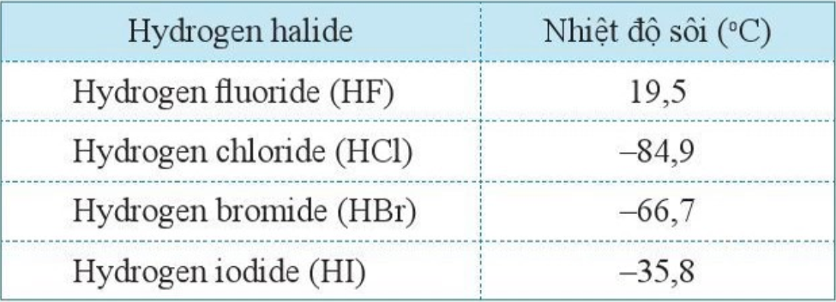

**Câu 2.** Ở điều kiện thường

**a.** các HX đều là chất khí.

**b.** HF là chất lỏng, HCl, HBr, HI là chất khí.

**c.** HF là chất lỏng, HCl, HBr, HI là chất rắn.

**d.** các HX đều là các chất lỏng.

**Câu 3.** Khi hạkhi nhiệt độ xuống thấp dần

**a.** HF sẽ hóa lỏng trước, sau đó đến HI, HBr, HCl.

**b.** HI sẽ hóa lỏng trước, sau đó đến HBr, HCl, HF.

**c.** HCl, HBr, HI hóa lỏng cònHF không hóa lỏng.

**d.** đến nhiệt độ -1000C thì các HX đều hóa lỏng.

**Câu 4.** Các hydrogen halide nhiệt độ sôi khác nhau.

**a.** Hydrogen fluoride có nhiệt độ sôi cao bất thường so với các hydrogen halide còn lại.

**b.** Sự tăng kích thước và số lượng electron trong phân tử từ HCl đến HI, làm tăng tương tác van der waals giữa các phân tử tương ứng, đó là nguyên nhân làm tăng nhiệt độ sôi từ HCl đến HI.

**c.** Nhiệt độ sôi của HF lớn nhất chủ yếu là do giữa các phân tử HF có liên kết hydrogen, chúng tồn tại ở dạng [HF]n nên khó bay hơi.

**d.** Sựtăng nhiệt độ sôi từ HCl đến HI là do sự tăng khối lượng phân tử tương ứng.

**Câu 5.** Các hydrogen halide (HX) dễ tan trong nước tạo dung dịch HX tương ứng.

**a.** Các dung dịch HX đều có tính acid.

**b.** Các acid HX đều có tính acid mạnh.

**c.** HF là acid yếu, còn HCl, HBr, HI là các acid mạnh.

**d.** So sánh tính acid của các dung dịch HX là HF < HCl < HBr < HI.

**Câu 6.** Độ mạnh tính acid của các acid HX biến đổi như sau: HF < HCl < HBr < HI. +

**a.** Nguyên nhân chủ yếu làm biến đổi độ mạnh của các acid HX được giải thích dựa trên độ bền liên kết trong phân tử HX

**b.** So sánh độ bền liên kết trong phân các phân tử HX đúng là HF < HCl < HBr < HI.

**c.** Trong dung dịch nước, các phân tử HX bị phân li thành các ion H+ nên có tính acid.

**d.** Dung dịch HF chứa H+ và F-  và cả phân tử HF (bỏ qua sự phân li của nước).

**Câu 7.** Phản ứng của một số sodium halide với dung dịch H2SO4 đặc nóng được mô tả như sau:

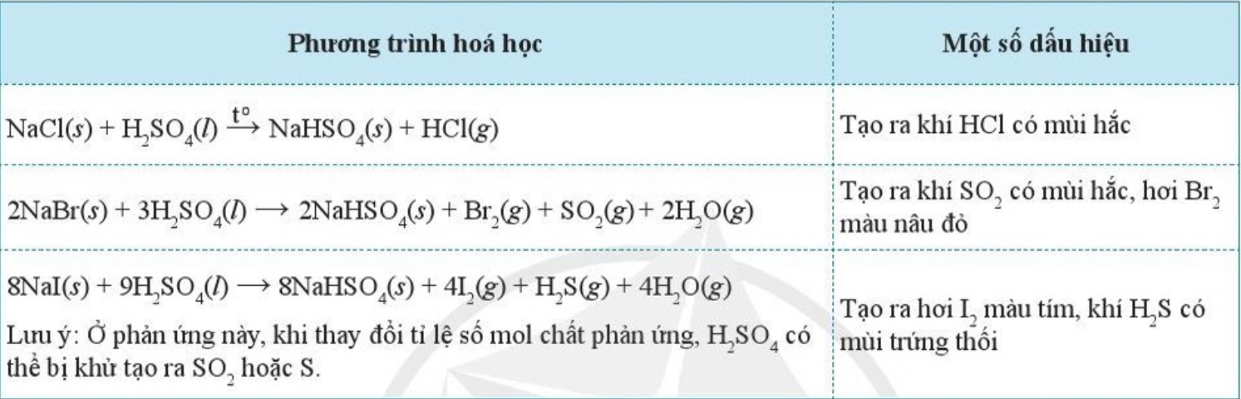

**a.** Ion Cl- không thể hiện tính khử khi phản ứng với dung dịch H2SO4 đặc.

**b.** Sulfua trong H2SO4 đặc bị Br- khử từ số oxi hóa +6 về số oxi hóa +4.

**c.** Sulfua trong H2SO4 đặc bị I- khử từ số oxi hóa +6 về số oxi hóa +2.

**d.** Tính khử của ion Br- mạnh hơn tính khử của ion I-.

**Câu 8.** Trong các hydrogen halide thì hydrogen fluoride có nhiều ứng dụng phổ biến.

**a.** Trong công nghiệp acid HF được dùng để khắc chữ lên bề mặt thủy tinh.

**b.** Từ hydrogen fluoride người ta sản xuất hydrochlorofluorocarbon (HCFC) sử dụng cho các hệ thống làm lạnh

**c.** Hydrogen halide được dùng để điều chế cryolite (Na3AlF6), đây là “chất chảy” trong quá trình sản xuất nhôm (aluminium).

**d.** Trong dạ dày của người có HF với nồng độ 10-4 đến 10-2 mol. L-1, làm môi trường tiêu hóa thức ăn.

**Câu 9.** Các HX (X là nguyên tố halogen) có nhiều ứng dụng trong thực tế.

**a.** Phản ứng 4HF + SiO2 → SiF4 + 2H2O được ứng dụng khắc chữ lên bề mặt thủy tinh.

**b.** Phản ứng 6HCl + Fe2O3 → 2FeCl3 + 3H2O được ứng dụng tẩy gỉ sắt bám trên bề mặt thép.

**c.** Phản ứng HCl + CH≡CH → CH2=CH-Cl được ứng dụng trong ngành sản xuất nhựa.

**d.** Phản ứng HCl + NH3 → NH4Cl được ứng dụng trong ngành sản xuất phân bón.

**Câu 10.** Để phân biệt các dung dịch HF, HCl, HBr, HI người ta có thể dùng dung dịch AgNO3.

**a.** Dung dịch HF tác dụng với dung dịch AgNO3 tạo kết tủa màu vàng lục.

**b.** Dung dịch HCl tác dụng với dung dịch AgNO3 tạo kết tủa màu trắng.

**c.** Dung dịch HBr tác dụng với dung dịch AgNO3 tạo kết tủa màu vàng nhạt.

**d.** Dung dịch HI tác dụng với dung dịch AgNO3 tạo kết tủa màu vàng.

**10**  **Câu trắc nghiệm yêu cầu trả lời ngắn**

**Câu 1.** Trong các phân tử HF, HCl, HBr, HI có bao nhiêu phân tử có liên kết cộng hóa trị phân cực

**Câu 2.** Trong các hợp chất HF, HCl, HBr, HI có bao nhiêu chất có nhiệt độ sôi lớn hơn 0oC.

**Câu 3.** Cho các tinh thể NaF, NaCl, NaBr, NaI lần lượt tác dụng với dung dịch H2SO4 đặc nóng. Có bao nhiêu phản ứng tạo được hydrogen halide?

**Câu 4.** Trung hòa 100 mL dung HCl 1M cần dùng vừa đủ bao nhiêu mL dung dịch NaOH 0,5M

**Câu 5.** Cho KI tác dụng với dung dịch H2SO4 đặc, nóng thấy tạo ta muối trung hòa và sulfur +6 trong H2SO4 bị khử thành nguyên tử sulfur. Tổng hệ số cân bằng (số nguyên, tối giản) của phản ứng trên là bao nhiêu?

**Câu 6.** Cho dung dịch chứa 6,03 gam hỗn hợp gồm hai muối NaX và NaY (X, Y là hai nguyên tố có trong tự nhiên, ở hai chu kỳ liên tiếp thuộc nhóm VIIA, số hiệu nguyên tử ZX < ZY) vào dung dịch AgNO3 (dư), thu được 8,61 gam kết tủa. Phần trăm khối lượng của NaX trong hỗn hợp ban đầu là bao nhiêu?

**Câu 7.** Cho x (gam) kim loại R có hóa trị không đổi tác dụng hết với dung dịch HCl thì thu được 26,7 gam muối và 6,72 lít H2 (đktc). Xác định x và kim loại R

**Câu 8.** Cho 2 gam hỗn hợp X (Mg, Al, Fe, Zn) tác dụng với dung dịch HCl dư giải phóng 0,1 gam khí; 2 gam X tác dụng với khí Cl2 dư thu được 5,763 gam hỗn hợp muối. Tính phần trăm khối lượng Fe trong X.

A. 22,4% B. 19,2% C. 16,8% D. 14%

**Câu 9.** R là nguyên tố mà nguyên tử có phân lớp electron ngoài cùng là np(2n+1) (n là số thứ tự của lớp electron ngoài cùng). R là một trong các nguyên tố sau: F (Z = 9), Cl (Z=17), Br (Z = 35), N (Z = 7), O (Z = 8), S (Z = 16), C (Z = 6), P (Z = 15), Si (Z = 14). Có các nhận xét sau về R:

(I) Hợp chất của R với hydrogen là chất khí ở điều kiện thường.

(II) Anion đơn nguyên tử của R khử được H2SO4 đặc nóng.

(III) Hợp chất của R với hydrogen tác dụng với dung dịch AgNO3 tạo kết tủa màu trắng.

(IV) Hợp chất khí của R với hydrogen tan trong nước tạo dung dịch có môi trường acid.

Có bao nhiêu nhận xét đúng?

**Câu 10.** Tiến hành các thí nghiệm sau:

(a) Cho một mẩu đá vôi (CaCO3)vào dung dịch HCl.

(b) Cho KBr tác dụng với dung dịch H2SO4 đặc nóng.

(c) Cho dung dịch AgNO3 vào dung dịch HI.

(d) Cho dung dịch AgNO3 vào dung dịch HF.

Sau khi kết thúc thí nghiệm, số trường hợp có phản ứng xảy ra thuộc loại phản ứng oxi hóa – khử là bao nhiêu

**ĐÁP ÁN 10 Câu trắc nghiệm đúng sai.**

|  |  |  |  |  |  |
| --- | --- | --- | --- | --- | --- |
| **Câu** | **Lệnh hỏi** | **Đáp án (Đ/S)** | **Câu** | **Lệnh hỏi** | **Đáp án (Đ/S)** |
| **1** | a | Đ | **6** | a | Đ |
| b | S | b | S |
| c | Đ | c | Đ |
| d | S | d | Đ |
| **2** | a | Đ | **7** | a | Đ |
| b | S | b | Đ |
| c | S | c | S |
| d | S | d | S |
| **3** | a | Đ | **8** | a | Đ |
| b | S | b | Đ |
| c | S | c | Đ |
| d | Đ | d | S |
| **4** | a | Đ | **9** | a | Đ |
| b | Đ | b | Đ |
| c | Đ | c | Đ |
| d | Đ | d | Đ |
| **5** | a | Đ | **10** | a | S |
| b | S | b | Đ |
| c | Đ | c | Đ |
| d | Đ | d | Đ |

**ĐÁP ÁN 10**  **Câu trắc nghiệm yêu cầu trả lời ngắn**

|  |  |  |  |
| --- | --- | --- | --- |
| **Câu** | **Đáp án** | **Câu** | **Đáp án** |
| **1** | **4** | **6** | **58,2%** |
| **2** | **1** | **7** | **x = 5,4 gam; Al** |
| **3** | **2** | **8** | **16,8%** |
| **4** | **200 mL** | **9** | **2** |
| **5** | **21** | **10** | **1** |

**GIẢI CHI TIẾT 10**  **Câu trắc nghiệm yêu cầu trả lời ngắn**

**Câu 1**: Các hahogen đều có độ âm điện chênh lệch so với hydrogen nên các HX đều phân cực

Sự phân cực được biểu diễn như sau: 

**Câu 2**: HF (19,5oC), HCl (-84,9oC), HBr (-66,7oC), HI (-35,8oC)

**Câu 3**: NaF + H2SO4 → NaHSO4 + HF

NaCl + H2SO4 → NaHSO4 + HCl

2NaBr + 3H2SO4 → 2NaHSO4 + Br2 + SO2 + 2H2O

8NaI+ 9H2SO4 → 8NaHSO4 + 4I2 + H2S + 4H2O

**Câu 4**: HCl + NaOH → NaCl + H2O

→ nNaOH = nHCl → 0,5.VNaOH = 0,1.1 → VNaOH = 0,2 (lít) = 200 mL

**Câu 5**: 6KI + 4H2SO4 → 3K2SO4 + 3I2 + S + 4H2O

Tổng = 6 + 4 + 3 + 3 + 1 + 4 = 21

**Câu 6**: X, Y là 2 nguyên tố liên tiếp

TH1: X là F, Y là Cl

NaF + AgNO3 → không phản ứng

NaCl + AgNO3 → AgCl↓ + NaNO3

→ nNaCl = nAgCl = 8,61/143,5 = 0,06 (mol)

→ %mNaCl = (0,06.58,5/6,03).100% = 58,2%

TH2: X # F.

NaA + AgNO3 → AgA↓ + NaNO3

6,03/(23+A) = 8,61/(108+A) → A không thỏa → loại

**Câu 7**: R + nHCl → RCln + n/2H2

0,6/n 0,6 ← 0,3 (mol)

→ mR = 26,7 – 0,6.35,5 = 5,4 (gam)

→ M­R = 5,4.n/0,06 = 9n → n = 3, MR = 27 (Al)

**Câu 8.**

* Với HCl: (Mg, Al, Fe, Zn) + HCl → (Mg2+, Al3+, Fe2+, Zn2+, Cl-) + H2 (0,05 mol): 2H+ + 2e → H2

* Với Cl2: (Mg, Al, Fe, Zn) + Cl2 (0,053 mol) → (Mg2+, Al3+, Fe3+, Zn2+, Cl-) Cl2 + 2e → 2Cl-

BTE: nFe = 0,053.2 – 0,05.2 = 0,006 (mol) → %mFe = (0,006.56/2).100%= 16,8%

**Câu 9.**

* Từ phân lớp electron np(2n+1) → n ≥2, và 2n+1 ≤ 6 → n = 2 → 2p5 → ZR = 9 (F)

(I) - HF là chất khí ở điều kiện thường (Đ)

(II) - F- không khử được H2SO4 đặc (S)

(III) - HF không tác dụng với AgNO3 (S)

(IV) – HF tan trong nước tạo dung dịch HF có môi trường acid (Đ)

**Câu 10.**

(a) CaCO3 + 2HCl → CaCO3 + CO2 + H2O (không phải oxi hóa – khử)

(b) 2KBr + 3H2SO4­ → KHSO4 + Br2 + SO2 + 2H2O (Phản ứng oxi hóa – khử)

(c) AgNO3 + HI → AgI + HNO3 (không phải oxi hóa – khử)

(d) AgNO3 + HF → không phản ứng